Documentação de Projeto
para o sistema
<Sitema de Gestão de Estoque e Entregas - SGEE>
Versão 1.0
Projeto de sistema elaborado pelo aluno João Victor dos Santos Nogueira
como parte da disciplina Projeto de Software.

<03/06/2026>
Tabela de Conteúdo
1. Introdução 1
2. Modelos de Usuário e Requisitos 1
2.1 Descrição de Atores 1
2.2 Modelo de Casos de Uso e Histórias de Usuários 1
2.3 Diagrama de Sequência do Sistema e Contrato de Operações 1
3. Modelos de Projeto 1
3.1 Arquitetura 1
3.2 Diagrama de Componentes e Implantação. 2
3.3 Diagrama de Classes 2
3.4 Diagramas de Sequência 2
3.5 Diagramas de Comunicação 2
3.6 Diagramas de Estados 2
4. Modelos de Dados 2

Histórico de Revisões
Nome | Data | Razões para Mudança | Versão
João Victor dos Santos Nogueira | 03/06/2026 | Criação do modelo do sistema e primeiras ideações. | 1.0
João Victos dos Santos Nogueira | 10/06/2026 | Consolidação dos modelos e inserção no GitHub | 1.0

Introdução
Este documento agrega: 1) a elaboração e revisão de modelos de domínio e 2) modelos de projeto para o sistema SGEE - Sistema de Gestão de Estoque e Entregas. A referência principal para a descrição geral do problema, domínio e requisitos do sistema é a necessidade operacional de mitigar a falta de rastreabilidade entre o momento em que um produto sai do armazém, a emissão do documento fiscal associado e a efetivação da entrega ao cliente.
O SGEE foi concebido para atuar como uma plataforma distribuída de alta disponibilidade que orquestra, em tempo real, os fluxos logísticos e financeiros. Para garantir resiliência e evitar o acoplamento excessivo presente em sistemas monolíticos tradicionais, o projeto adota uma arquitetura de microsserviços. O sistema está dividido em três domínios principais — Inventário, Faturação e Entregas —, comunicando de forma assíncrona para garantir a consistência dos dados, ao mesmo tempo que providencia interfaces seguras e direcionadas para as rotinas de Administradores, Colaboradores e Entregadores.

Modelos de Usuário e Requisitos

Descrição de Atores
Nesta secção é apresentada a descrição formal de cada um dos atores que interagem com o sistema, delimitando os seus níveis de acesso e responsabilidades operacionais no contexto da arquitetura do SGEE.
- Administrador: Utilizador com privilégios de gestão (nível estratégico). É responsável pela auditoria e saúde financeira do sistema. Tem permissões para gerar relatórios de movimentação (entradas e saídas), analisar os demonstrativos de custos e lucros, bem como revogar notas fiscais em caso de erro crítico. O seu acesso é feito prioritariamente através do portal de gestão (Backoffice).
- Colaborador: Utilizador com privilégios de operação interna (nível tático e operacional). Atua diretamente no armazém e no módulo de vendas. As suas responsabilidades englobam a contagem de produtos (auditoria física), o registo transacional de entradas e saídas no sistema, a emissão compulsória de notas fiscais (compra e venda) e a orquestração logística inicial (agendamento de entregas para os estafetas).
- Entregador: Utilizador com privilégios de operação externa (nível de terreno). O seu acesso ocorre tipicamente através de dispositivos móveis. A sua atuação restringe-se à consulta de rotas ou entregas pendentes sob a sua responsabilidade, à alteração do estado de uma entrega (ex: de "Em Trânsito" para "Entregue" ou "Devolvida") e à recolha e envio de dados probatórios (comprovativos de receção fotográficos ou assinaturas digitais).

Modelo de Casos de Uso
Nesta subseção é apresentado o diagrama de casos de uso do sistema. Para cada um deles, utilize um ID que possa servir de referência no restante do documento. Por exemplo UC-01 para o Caso de Uso 01.

Diagrama de Sequência do Sistema
Os contratos de operações detalham as mudanças de estado no sistema (pré-condições e pós-condições) para as principais chamadas de sistema identificadas nos Diagramas de Sequência do Sistema (DSS).

Contrato CO-01 | Registar Saída de Produtos
Operação | registrarSaida(idProduto: UUID, quantidade: Integer)
Referências cruzadas | UC-06 (Registar saída de produtos), UC-12 (Validar disponibilidade em estoque), UC-14 (Emitir alerta de estoque baixo).
Pré-condições | O Colaborador deve estar autenticado com um token válido. O produto identificado por idProduto deve existir na base de dados de Estoque e a sua quantidadeAtual deve ser maior ou igual à quantidade solicitada.
Pós-condições | Uma nova instância de Movimentacao (tipo SAÍDA) foi criada e persistida. A quantidadeAtual do Produto foi decrementada pelo valor da quantidade. Se o novo saldo for inferior à quantidadeMinima, um evento de alerta de stock foi acionado.

Contrato CO-02 | Emitir Nota Fiscal de Venda
Operação | solicitarEmissaoNF(idPedidoVenda: UUID)
Referências cruzadas | UC-08 (Emitir nota fiscal de venda), UC-13 (Calcular impostos).
Pré-condições | O Colaborador deve estar autenticado. O pedido de venda deve existir no sistema, possuir itens válidos e não ter sido faturado previamente.
Pós-condições | Uma instância de NotaFiscal foi criada. O cálculo de impostos foi executado e armazenado em totalImpostos. O estado da nota fiscal transitou para EMITIDA. Um evento assíncrono informando a emissão da nota foi publicado no Message Broker (RabbitMQ) para ser consumido pelo módulo de Entregas.

Contrato CO-03 | Atualizar Estado da Entrega
Operação | atualizarStatusEntrega(idEntrega: UUID, status: StatusEntrega, fotoComprovativo: File)
Referências cruzadas | UC-10 (Dar baixa em entregas em aberto), UC-11 (Enviar comprovantes).
Pré-condições | O Entregador deve estar autenticado e ser o detentor da responsabilidade por aquela rota. A Entrega deve estar no estado EM_TRANSITO.
Pós-condições | O status da instância de Entrega foi modificado para ENTREGUE ou TENTATIVA_FALHADA. Uma nova instância de Comprovativo contendo a imagem ou motivo da devolução foi criada e associada a esta entrega. A data e hora da baixa foram registadas.

Modelos de Projeto

Arquitetura
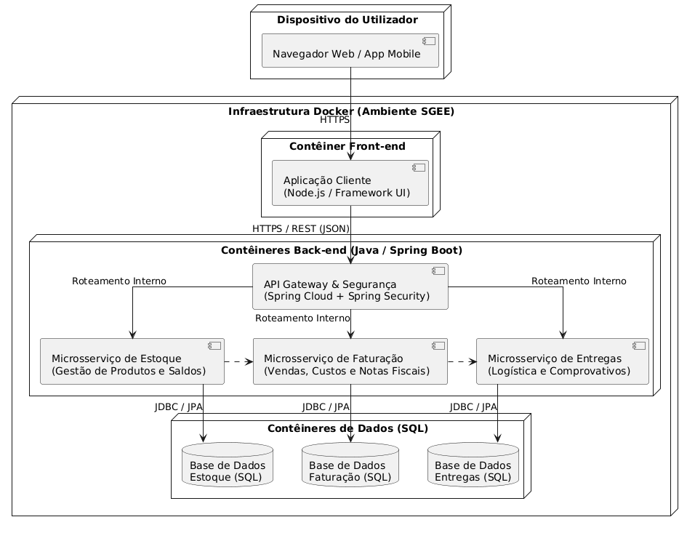

Diagrama de Componentes e Implantação.


Diagrama de Classes
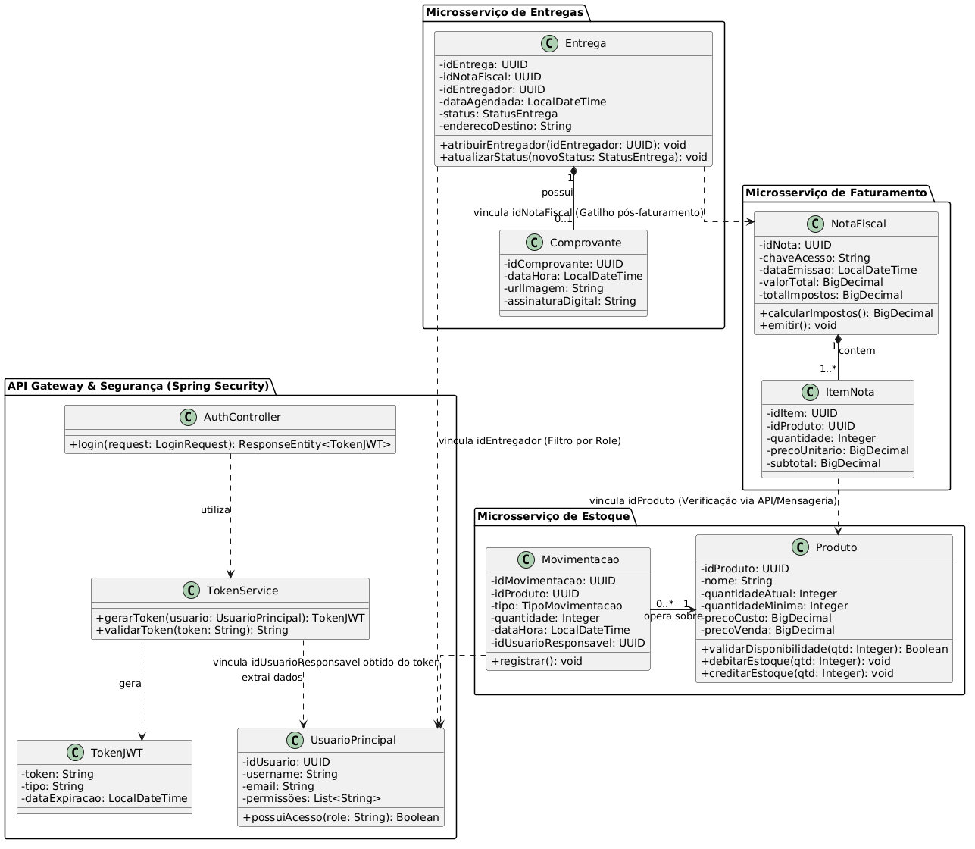

Diagramas de Sequência
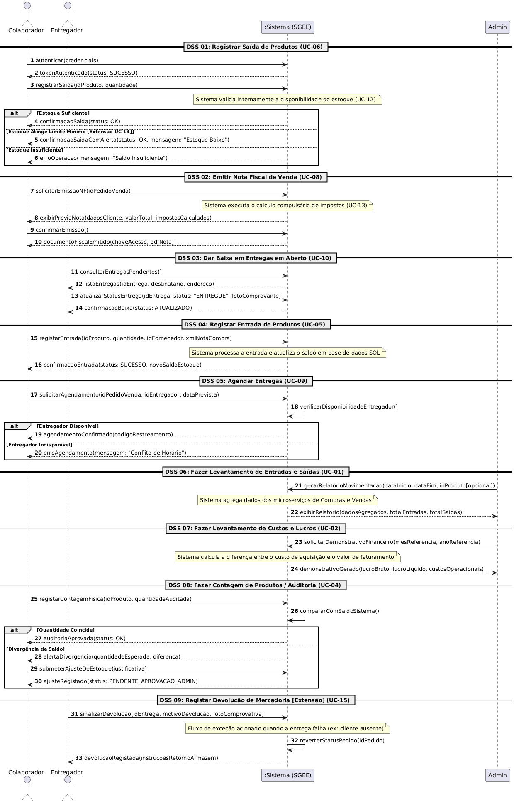

Diagramas de Comunicação
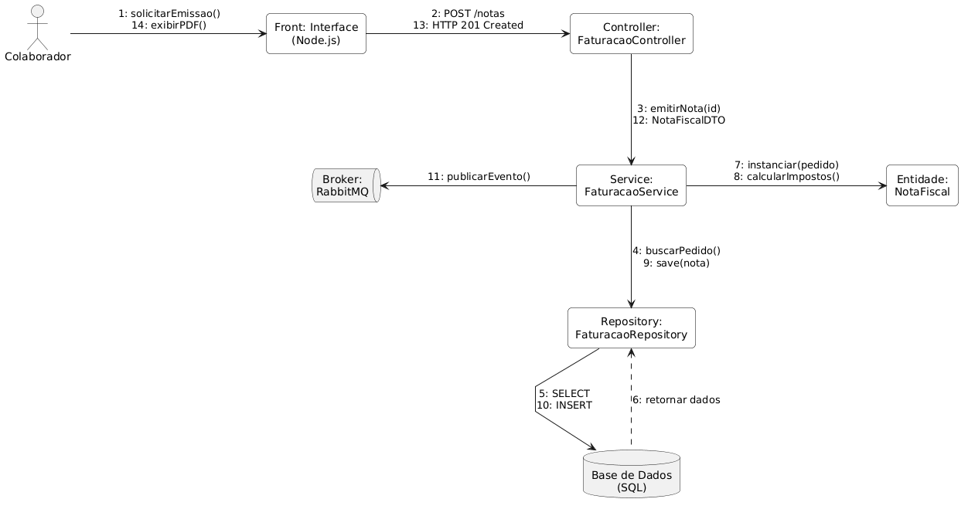

Diagramas de Estados
